评定优秀学生奖学工系统操作指南
（辅导员）

综合测评管理审批操作指南

因评定优秀学生奖依托系统综合测评结果，学生需首先在学工系统综合测评管理中确认自己的课程成绩（平均学分绩适用于专科生，智育，即课程平均学分绩点适用于本科生）、德育基本等级分、学院附加分加（减）分、德育加(减)分，体质健康标准成绩，并提交测评申请。学生未提交测评申请，则系统不会计算该生在班级（专业）的综合测评排名。班级或专业综合测评排名仅限于已提交测评申请的学生。
班长负责班级内学生的德育基本等级分、学院附加分加（减）分、德育加(减)分的录入。

- 登陆系统，在待处理事宜有提醒点击进入或在系统菜单综合测评管理菜单中选择测评成绩审核。

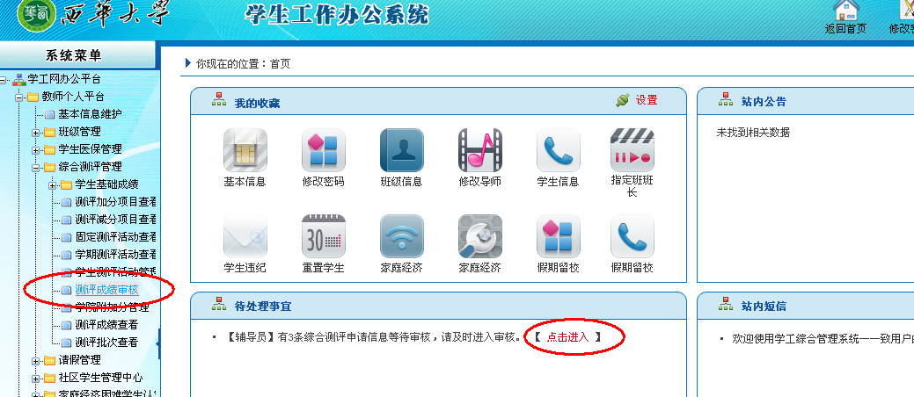

2、系统默认展示等待审批。可以在审批状态选择审批通过、审批打回、全部进行查询自己所带学生的综合测评状态。说明：选择“全部”，不能查询到的学生，则未提交提交测评申请。学生未提交测评申请，则系统不会计算该生在班级（专业）的综合测评排名。

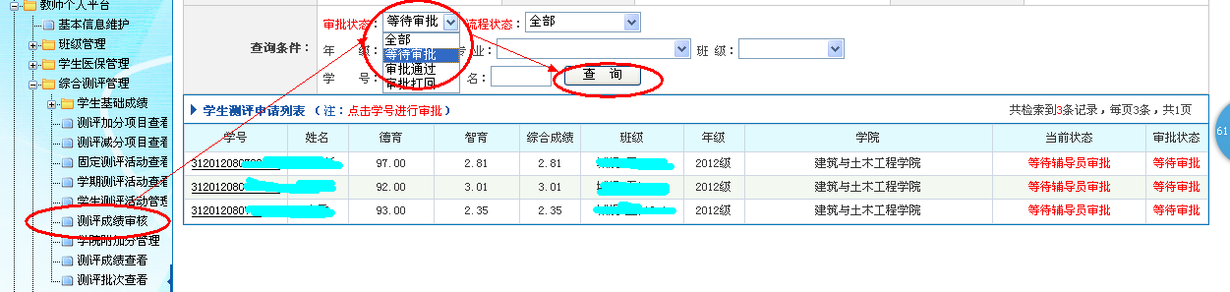

3、辅导员审批。审批状态，流程状态均选择为全部，可以看到全部学生的审批状态及流程状态，及时审核，监测学生当前及审批状态。
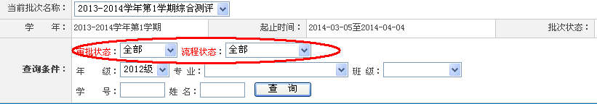
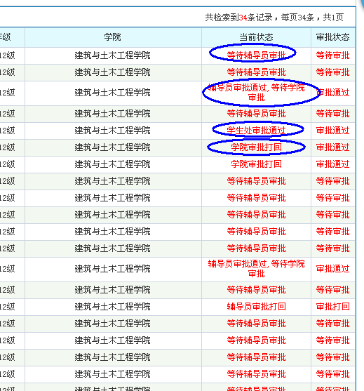

4、点击学号，可以查看该生详细测评信息。若正确，选择审批通过，若有错误，点击审批打回，由班长修改班级内学生的德育基本等级分、学院附加分加（减）分、德育加(减)分。说明：辅导员只能逐个审批。
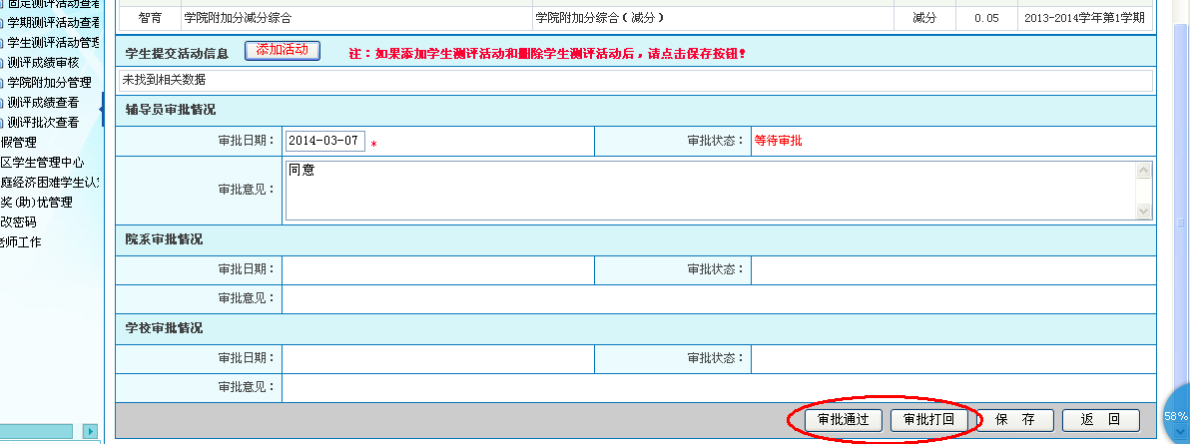

关于审批打回特别说明：

（1）审批状态为在等待审批状态时，发现需要打回，直接点击学号，选择审批打回。若本级审批后需要打回，需提请后续权限逐级打回。学院退回后，学生班长即可直接修改，不需要班主任操作。

（2）审批打回后，班长选择相应项目进行修改。德育基本分管理用于修改德育等级，测评活动管理用于修改德育附加分，学院附加分等。
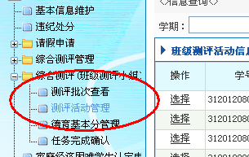

（3）所有审批打回的学生，学生须再次确认操作。若学生未再次确认，会导致辅导员审批操作按钮（灰色）无法操作的情况。
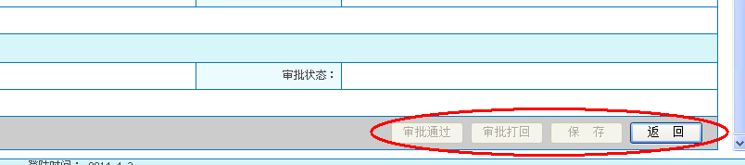

5、在综合测评管理菜单中选择测评成绩审核查看，可以已提交测评申请学生的综合测评排名及相关项目成绩。
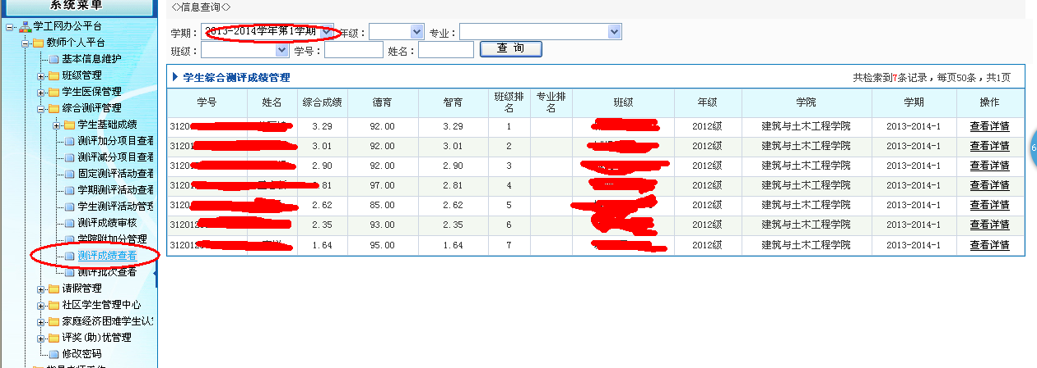

优秀学生奖审批操作指南

1、登陆系统，在待处理事宜有提醒点击进入或在系统菜单、评奖助（优）管理、评奖（助）审批菜单中选择学校及社会奖（助）学金。
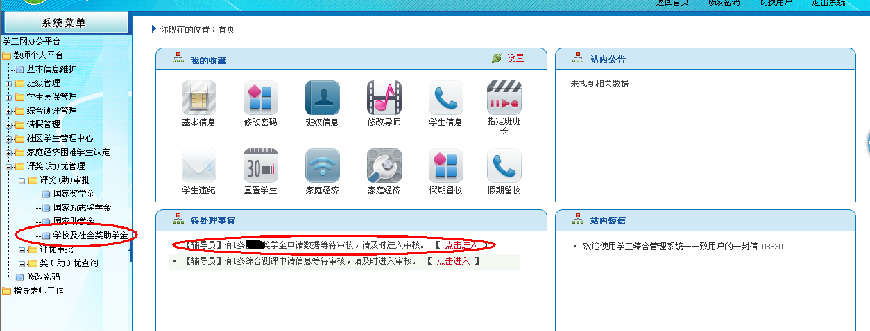

2、界面展示等待审批学生，可以一览待审批学生的德育成绩、体质健康标准、综合测评成绩及排名。
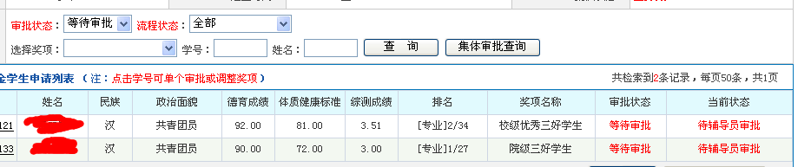

3、点击学号，可以查看该学号学生申请的详细情况
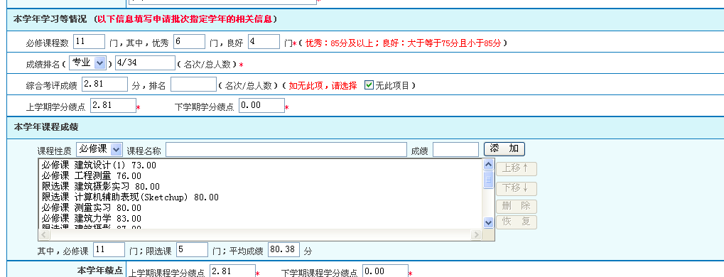

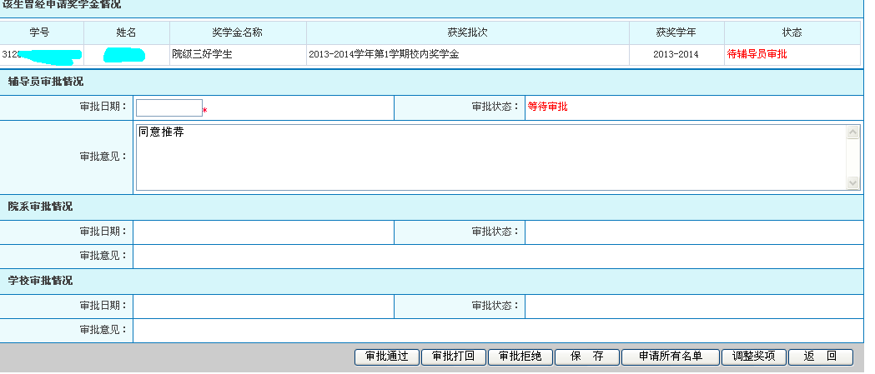

4、根据情况，选择审批通过或审批打回或审批拒绝，完成辅导员审批。如果在审批意见中，填写了相关意见，需先保存，再选择审批通过或审批打回或审批拒绝。审批意见默认为同意推荐。同时可以查看自己所带学生所有申请者名单。
